Міністерство освіти та науки України

Національний університет “Львівська політехніка”



Лабораторна робота №5  
з курсу «Мікроконтролери Ч.1»

РЕАЛІЗАЦІЯ ПРОГРАМНИХ ЗАТРИМОК ЗА ДОПОМОГОЮ

ТАЙМЕРІВ МОВОЮ АСЕМБЛЕР

Варіант 9

**Виконав:**

студент групи ІР-21

Касараба В.В.

**Прийняла:**

ст.викладач кафедри КСА

Лагун І. І.

Львів 2021

## Завдання

1. Згідно варіанту завдання (таблиця 1) зібрати у пакеті симуляції

Proteus схему на основі МК ATmega2560 та написати програму

мовою Асемблер в Atmel Studio для реалізації вказаного завдання.

2. Залити програму в Arduino-Kit.

3. Отримані результати представити викладачу.

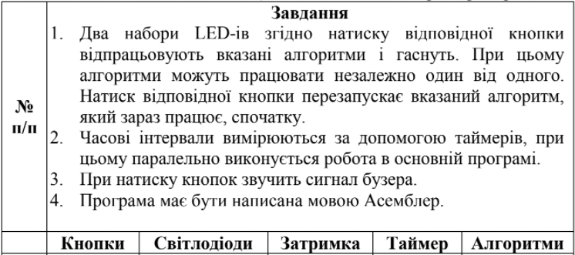



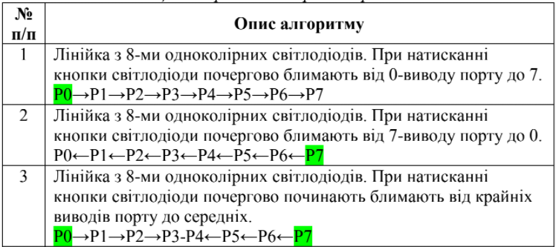

**Відеопрезентація** <https://drive.google.com/file/d/1hhoVHYhO5XGehwIL5kcMBjAbLT67ljmU/view?usp=sharing>

## Робочий процес

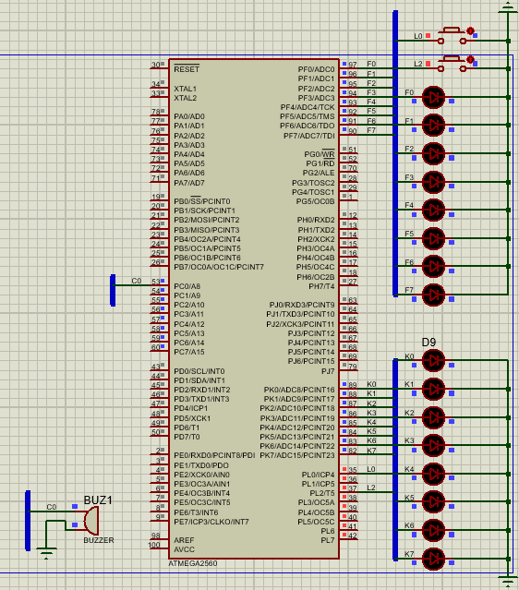

Рис. 1. Схема у пакеті модуляції Proteus

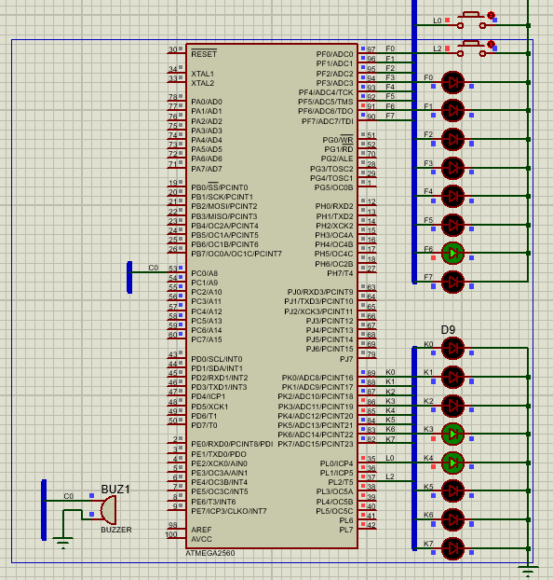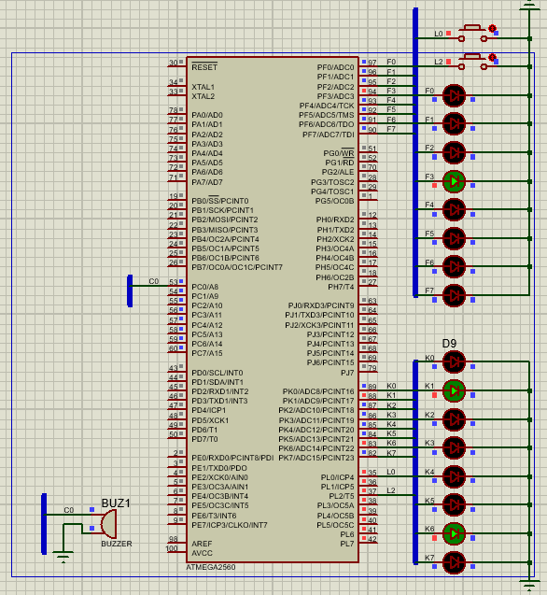

Рис. 2. Демонстрація роботи алгоритмів

**Код програми мікроконтролера:**

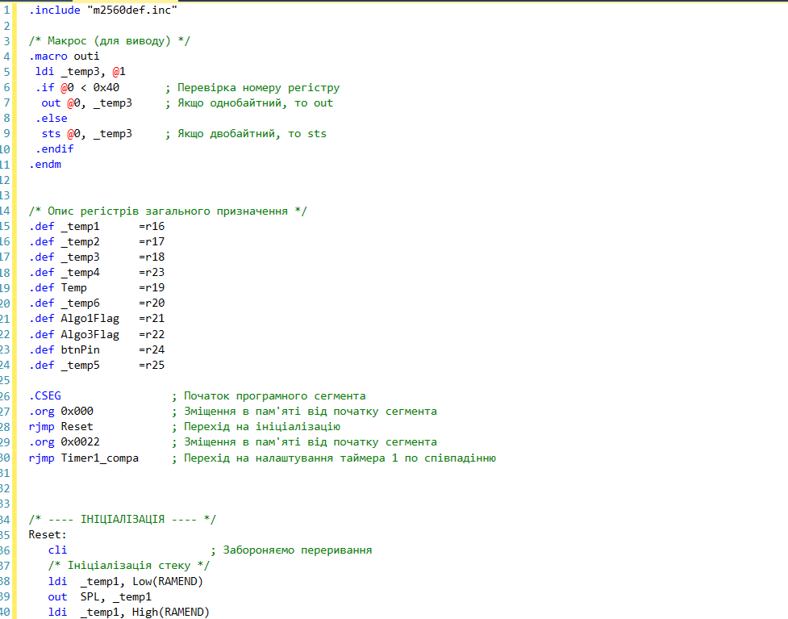

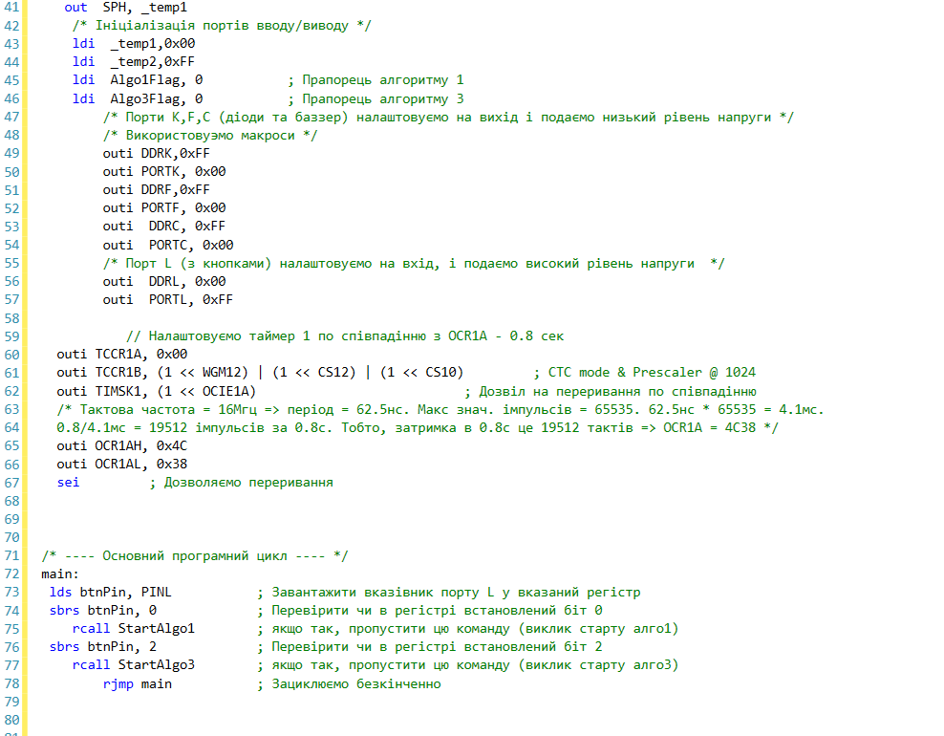

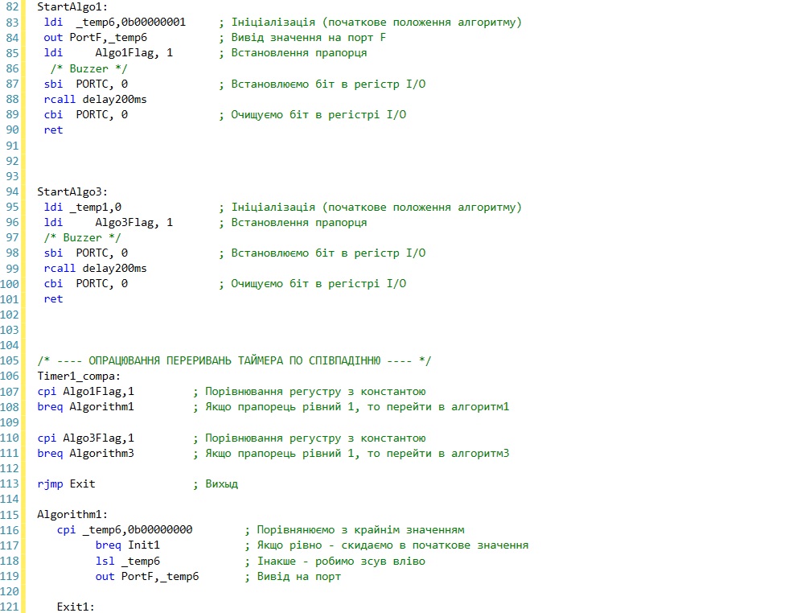

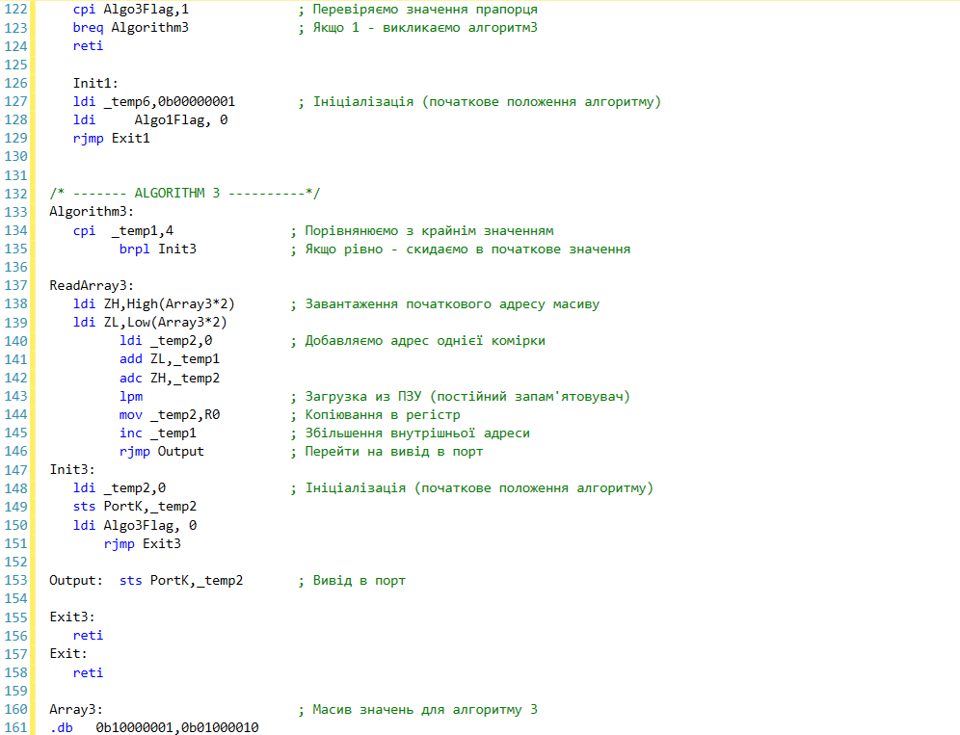

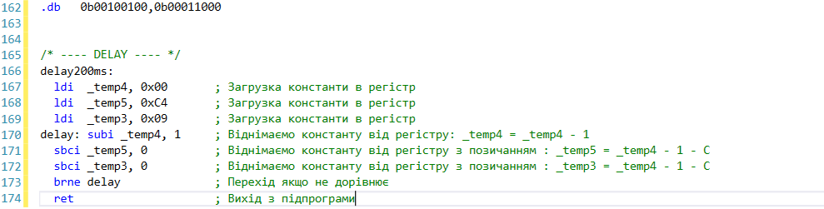

## Висновок

На цій лабораторній роботі я реалізував програмні затримки за допомогою таймера мовою асемблер. Для цього спочатку я склав схему пристрою у програмі Prometheus, використовуючи Arduino Mega 2560, 2 набори світодіодів, 2 кнопки та базер. Згідно свого варіанту, я реалізував алгоритми 1 і 3.  
 У AVR Studio я написав код мовою асемблер, в якому реалізував програмні затримки використовуючи таймер 1 по співпадінню. У програмі я також використав макроси.

Посилання на відеопрезентацію, схему в Proteus, та код на асемблері я додав у звіт.